Arrêté municipal n° 178/2026

Du 17 juin 2026

ARRETE MUNICIPAL TEMPORAIRE MODIFIANT L’ARRETE N°164/2026 REGLEMENTANT
LE STATIONNEMENT ET LA CIRCULATION DURANT LES
TRAVAUX DE RENOUVELLEMENT DES CANALISATIONS D’EAU POTABLE ET D’AMENAGEMENT DE VOIRIE DE LA RUE D’OBERHAUSBERGEN

LE MAIRE DE LA COMMUNE DE WOLFISHEIM

VU le Code Général des Collectivités Territoriales et notamment les articles L.2211-1, L.2213-1 et suivants, L.2542-1 et suivants,
VU le Code de la Route,
VU l'instruction interministérielle sur la signalisation routière,
VU la demande d’arrêté de circulation et de stationnement formulée par l’Eurométropole de Strasbourg,
VU l'arrêté municipal n°164/2026 règlementant le stationnement et la circulation durant les travaux de renouvellement des canalisations d’eau potable et d’aménagement de voirie de la rue d’Oberhausbergen,
CONSIDERANT la largeur réduite de la rue des Vignes, notamment en raison des stationnements matérialisés au sol, lesquels peuvent empêcher le croisement aisé de véhicules de gros gabarit lorsque cette voie sera utilisée comme itinéraire de déviation durant les travaux de la rue d’Oberhausbergen,

ARRETE

Article I : L’article II de l’arrêté municipal n°164/2026 du 9 juin 2026 est remplacé par le passage ci-après :
Article II : Durant les travaux précités, les flux de circulation seront renvoyés notamment rue des Vignes. Cf. schéma de principe des déviations :
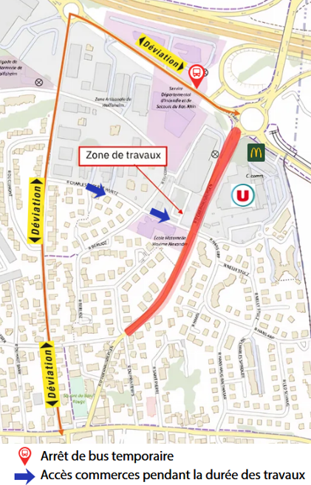

Dès lors, le stationnement sera règlementé comme suit durant la période où la rue d’Oberhausbergen sera barrée à la circulation :
- Rue des Vignes : stationnement interdit et qualifié de « gênant » (art. R.417-10 du Code de la route) des deux côtés de la rue.

Article II : Les dispositions des autres articles de l’arrêté n°164/2026 demeurent applicables, en tant qu’elles ne sont pas contraires aux prescriptions du présent arrêté

Article III : Le présent arrêté peut faire l’objet d’un recours administratif devant Monsieur Le Maire. L’absence de réponse dans un délai de deux mois vaut décision implicite de rejet. Le présent arrêté peut également faire l’objet d’un recours contentieux devant le Tribunal Administratif de STRASBOURG, 31 Avenue de la paix - BP 51038 - 67070 STRASBOURG CEDEX dans un délai de deux mois à compter de sa publication ou à compter de la réponse de l’administration si un recours administratif a été préalablement déposé. Le Tribunal administratif peut être saisi par l’application informatique « Télérecours Citoyens » accessible par le site internet www.telerecours.fr

Article IV : Le présent arrêté sera adressé à :
- EMS : Direction de la Mobilité, des espaces publics et naturels
- Entreprises mandatées par l’EMS (sous couvert de l’EMS)
- Brigade de Gendarmerie de Wolfisheim
- ASVP de la Commune de Wolfisheim
- CTS
- CTBR
- SIS 67

Le Maire,
Eric AMIET

